МУНИЦИПАЛЬНОЕ ДОШКОЛЬНОЕ ОБРАЗОВАТЕЛЬНОЕ УЧРЕЖДЕНИЕ
ДЕТСКИЙ САД «БЕРЕЗКА»
__________________________________________________________________
629382 Тюменская область Красноселькупский район с.Толька, улица Набережная19 а тел/факс (8-34932) 3-13-77
E-mail berezka@education-ruo.ru

ПРОФЕССИОНАЛЬНО – ДЕЯТЕЛЬНОСТНОЙ КОМПЕТЕНТНОСТИ ВОСПИТАТЕЛЯ МУНИЦИПАЛЬНОГО ДОШКОЛЬНОГО ОБРАЗОВАТЕЛЬНОГО УЧРЕЖДЕНИЯ
ДЕТСКИЙ САД «БЕРЕЗКА»

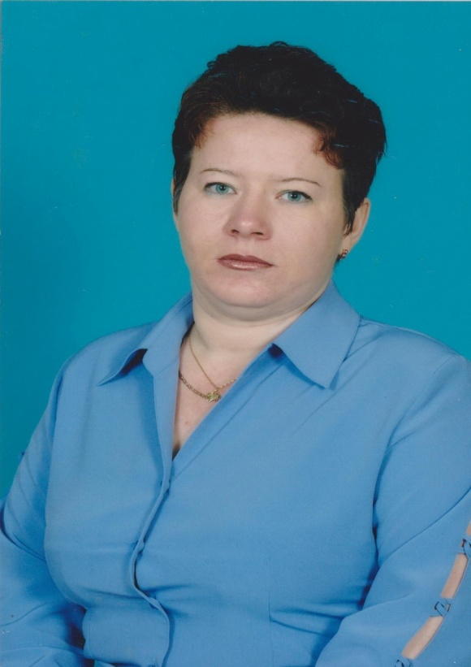

Содержание | Страницы
РАЗДЕЛ 1.
1.1.Общие сведения о педагогическом работнике | 3
1.2.Участие в профессиональных конкурсах | 4
1.3.Поощрения и награды | 5
РАЗДЕЛ II.
2.1.Повышение квалификации. | 6
РАЗДЕЛ III.
3.1.Доля воспитанников, усваивающих образовательную программу. | 6
РАЗДЕЛ IV.
4.1.Научно – методическая, инновационная, экспериментальная деятельность. | 8
4.2. Статьи, выступления | 11
4.3. Перечень семинаров, конференций, «круглых столов». | 12
4.4. Конспекты НОД. | 13
4.4. Фотоматериалы, отражающие профессиональную деятельность педагогического работника. | 13
РАЗДЕЛ V.
5.1. Организация взаимодействия с родителями в соответствии с требованиями ФГОС ДО | 18
5.2. Взаимодействие с социумом (различными учреждениями и организациями, юридическими и физическими лицами и т.д.) | 20
5.3. Стиль общения с детьми | 22
РАЗДЕЛ VI.
6.1. Результаты участия (победители, призеры, лауреаты) воспитанников в конкурсах, соревнованиях, выставках) | 23
6.2. Организация предметно- пространственной среды в группе образовательного учреждения | 25

РАЗДЕЛ 1.

1.1.Общие сведения о педагогическом работнике

Ф.И.О.: Ладонова Людмила Николаевна

Дата рождения: 15.05.1970г.

Должность: Воспитатель.

Место работы: Муниципальное дошкольное образовательное учреждение детский сад «Березка»

Адрес: 629380 Тюменская обл., Ямало-Ненецкий автономный округ с. Толька, ул. Набережная 19 а

Образование:

1. Высшее педагогическое - Саратовский ордена Почета государственный педагогический институт им.Федина. 1994г.
Специальность – «Учитель математики»

2. Курсы переподготовки - ФГБОУ ВПО «Шадринский государственный педагогический институт. 2015г.
Специальность – «Дошкольное образование» (приложение 1)

Квалификационная категория: первая категория (приложение 2)

Стаж педагогической работы: 24 года

Общий трудовой стаж: 24 года

1.2. Участие в профессиональных конкурсах (приложение 3)

№1 | Награды | Название конкурса | Уровень | Год
1 | Диплом  лауреата | II Всероссийский конкурс профессионального мастерства воспитателей и педагогов ДОУ «Современный детский сад-2014», работа «Цикл родительских собраний» | Всероссийский | 2014 г
2 | Диплом  дипломанта | IV Всероссийский творческий конкурс для педагогов и родителей «Открытая книга». Тема конкурса: «Навстречу блеску детских глаз, есть тысяча путей». Номинация: «Конкурс сценариев мероприятий для родителей» | Всероссийский | 2014 г
3 | Диплом  3 место | Муниципальный конкурс декоративно-прикладного искусства педагогов образовательных учреждений «Радуга увлечений» | Муниципальный | 2015г
4 | Диплом  3 место | Всероссийский конкурс «Педагогический успех». Номинация «Летняя пора». Работа «Играем, веселимся – летом» | Всероссийский | 2015 г
5 | Сертификат участника | Всероссийский конкурс «Мои детки, как конфетки». Работа: «Мы подросли» | Всероссийский | 2015 г
6 | Диплом  1 место | Фестиваль международных и всероссийских конкурсов «Таланты России». Номинация «Сценарий мероприятий». Работа «Все дальше уходит от нас эта дата - 9 Мая 1945 года» | Международный | 2015 г
7 | Участник | Региональный этап Всероссийского конкурса «Региональное мероприятие первого Всероссийского экологического детского фестиваля – «Праздник Эколят – Молодых защитников Природы» | Региональный | 2016 г
8 | Диплом  1 степени. | Всероссийский социально-экологический проекте ФМВДК «Таланты России» НАША ПЛАНЕТА. Работа «Ну-ка вместе, ну-ка дружно защитить природу нужно». | Всероссийский | 2016 г
9 | Диплом  2 место | Всероссийская олимпиада для педагогов. Институт развития педагогического мастерства. Работа «Требования ФГОС к системе дошкольного образования» | Всероссийский | 2016 г
10 | Диплом  3 место | Всероссийского конкурса проектов для воспитателей ДОУ на сайте Воспитатель.ру. Номинация «Экология». Работа «Ну-ка вместе, ну-ка дружно защитить природу нужно» | Всероссийский | 2016 г
11 | Диплом победителя | Всероссийского профессионального конкурса методических разработок «Методичекие новации». Номинация «Конспект учебного занятия в ДОУ». НОД по лексической теме «Зима» | Всероссийский | 2016 г
12 | Диплом  1 место | Международный конкурс «Интеллектуал». Номинация: «Педагогический проект». Работа; проект «Умные пальчики». | Международный | 2016 г

1.3. Поощрения и награды (приложение 4)
№ | Награды | Уровень | Год
1 | Диплом за активное участие в конкурсе поделок «Вот и осень наступила». | Институциональный | 2014 г
2 | Благодарность за качественное исполнение должностных обязанностей и в честь празднования Дня воспитателя и всех дошкольных работников | Муниципальный | 2015 г
3 | Благодарственное письмо Главы МО Толькинское за организацию и проведение выставки творческих работ, посвященной «Дню оленевода и охотника». | Муниципальный | 2015 г
4 | Благодарственное письмо Главы МО Толькинское за добросовестную работу и достигнутые трудовые успехи в связи с 86-летней годовщине со дня образования села Толька. | Муниципальный | 2015 г
5 | Диплом за активное участие в конкурсе фотографий, посвященном 86-й годовщине образования ЯНАО, учрежденном представительством ЯНАО при правительстве РФ и редакции портала региональной общественной организации «Западно-Сибирское землячество» | Региональный | 2016 г
6 | Благодарственное письмо начальника Управления образования МО Красноселькупский район А.В Шариковой за подготовку участников муниципального этапа VII регионального конкурса юных натуралистов, занявших призовые места. | Муниципальный | 2016 г
7 | Благодарственное письмо начальника Управления по культуре и молодежной политике Е.И.Головченко за подготовку победителей в районном конкурсе творческих работ «Зеленый мир» | Муниципальный | 2016 г
8 | Диплом настоятеля Храма в честь св.мч. Василия Мангазейского иерея Александра за подготовку участников конкурса детского творчества «Пасхальная Весна 2016» | Муниципальный | 2016 г
9 | Грамота настоятеля Храма в честь св.мч. Василия Мангазейского иерея Александра за подготовку призера конкурса детского творчества «Светлое Христово Рождество». Номинация «Рождественский вертеп. | Муниципальный | 2016 г
10 | Благодарственное письмо Главы МО Толькинское за организацию и проведение выставки творческих работ, посвященной «Дню оленевода и охотника». | Муниципальный | 2016 г
11 | Благодарность Начальника Управления образования Красноселькупского района за подготовку победителей, призеров и участников районного конкурса рисунков «Мой край родной» | Муниципальный | 2016 г

РАЗДЕЛ II.

2.1. Повышение квалификации (приложение 5)

1. 2014г. – Педагогический университет «Первое сентября» и Факультет педагогического образования МГУ им. М.В.Ломоносова по программе: «Современное образовательное учреждение (специализация: Дошкольное образование)» в объеме - 108 часов.

2. 2015г. – ООО «Издательство «Учитель», по программе: «Сопровождение специалистов дошкольных образовательных организаций в освоении и реализации ФГОС ДО» в объеме - 72 часа.

3. 2016г. – Факультет повышения квалификации Автономной некоммерческой организации дополнительного профессионального образования «Консорциум профессионального менеджмента», по программе «Разработка адаптированных образовательных программ для детей с ограниченными возможностями здоровья в соответствии с требованиями федерального государственного образовательного стандарта дошкольного образования» - 108 часов.

РАЗДЕЛ III.

3.1.Доля воспитанников, усваивающих образовательную программу.

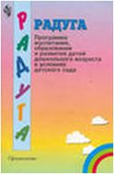
Ладонова Людмила Николаевна свою профессиональную деятельность в 2012 – 2013 учебном году строила на основе программы. Радуга программа воспитания, образования и развития детей от 2 до 7 лет в условиях детского сада. (Т.И.Гризик, Т.Н. Доронова, Е.В. Соловьева, С.г. Якобсон) – М: Просвещение.
Программа направлена на развитие физических, интеллектуальных и личностных качеств ребенка, формирование предпосылок учебной деятельности, обеспечивающих социальную успешность, сохранение и укрепление здоровья.
С 2013-2014 уч. года Людмила Николаевна свою профессиональную деятельность строит на основе примерной общеобразовательной программе дошкольного образования «От рождения до школы» под редакцией Н. Е. Вераксы, Т. С. Комаровой, М.А. Васильевой.
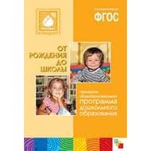
Ведущие цели Программы — создание благоприятных условий для полноценного проживания ребенком дошкольного детства, формирование основ базовой культуры личности, всестороннее развитие психических и физических качеств в соответствии с возрастными и индивидуальными особенностями, подготовка к жизни в современном обществе, к обучению в школе, обеспечение безопасности жизнедеятельности дошкольника.
Особое внимание в Программе уделяется развитию личности ребенка, сохранению и укреплению здоровья детей, а также воспитанию у дошкольников таких качеств, как: патриотизм; активная жизненная позиция; творческий подход в решении различных жизненных ситуаций; уважение к традиционным ценностям. Эти цели реализуются в процессе разнообразных видов детской деятельности: игровой, коммуникативной, трудовой, познавательно-исследовательской, продуктивной, музыкально-художественной, чтения.

Результаты мониторинга за последние два года наглядно свидетельствуют о позитивной динамике развития интегративных качеств.

п/п | Учебный год | Уровни усвоения программы
 |  | Высокий | Средний | Низкий
1. | 2013 – 2014  (18 детей) 1 мл.группа | (12) 67% | (4)22% | (2)11%
2. | 2014 – 2015  (16 детей) 2 мл.группа | (13) 81% | (2)13% | (1)6%
3 | 2015 – 2016  (12 детей) 2 средняя группа | (4) 37% | (5) 42% | (3) 21%

С целью определения степени освоения детьми образовательной программы и влияния образовательного процесса, организованного в дошкольном учреждении, на развитие детей проводился мониторинг достижения детьми планируемых результатов освоения образовательной программы.
№ | Наименование образовательной области | 2013-2014  учебный год |  |  | 2014-2015  учебный год |  |  | 201-2016  учебный год
 |  | В.у | С.у | Н.у. | В.у | С.у. | Н.у. | В.у |  | С.у | Н.у.
1 | Социально-коммуникативное развитие | 44 | 54 | 2 | 50 | 49 | 1 | 35 | 45 |  | 20
2 | Познавательное развитие | 47 | 49 | 4 | 51 | 48 | 1 | 25 | 50 |  | 25
3 | Речевое развитие | 39 | 49 | 12 | 47 | 52 | 1 | 28 | 34 |  | 38
4 | Художественно-эстетическое развитие | 49 | 46 | 5 | 55 | 43 | 2 | 54 | 40 |  | 6
5 | Физическое развитие | 45 | 48 | 7 | 52 | 46 | 2 | 45 | 40 |  | 15
6 | Итоговые результаты освоения программы | 45 | 49 | 6 | 51 | 48 | 1 | 37 | 42 |  | 21

Вывод: сравнительный анализ результатов мониторинга в 2013-2014 уч.году и 2014-2015 уч.году показывает рост усвоения детьми программного материала, то есть прослеживается положительная динамика развития ребенка по всем видам деятельности. Очевиден положительный результат проделанной работы: низкий уровень усвоения программы детьми сведён к минимуму, знания детей прочные. Воспитанники группы имеют стабильный результат, что подчеркивает эффективность педагогического процесса. Дошкольники способны применять их в повседневной деятельности.
Динамика была достигнута за счёт того, что образовательная деятельность проводилась в системе, использовались разные педагогические технологии, (проектная деятельность, здоровье сберегающие технологии, технология исследовательской деятельности, информационно – коммуникативные технологии, личностно – ориентированные и т.д.) а также различные приёмы и методы работы, проводилась индивидуальная работа с детьми.
В 2015-2016 учебный год организовалась группа ОВЗ (нарушение речи), где показатели по образовательным областям значительно ниже. Ведется совместная работа логопеда, психолога, воспитателей и родителей.

РАЗДЕЛ IV.

4.1.Научно – методическая, инновационная, экспериментальная деятельность.

Современные педагогические технологии в дошкольном образовании направлены на реализацию ФГОС ДО. Принципиально важной стороной в педагогической технологии является позиция ребенка в воспитательно-образовательном процессе, отношение к ребенку со стороны взрослых. Его цель - содействовать становлению ребенка как личности.
Людмила Николаевна владеет современными образовательными технологиями. Разработала и реализует проекты.

Инновационный проект по коррекции эмоциональной сферы детей дошкольного возраста с ограниченными возможностями здоровья «Мой песочный мир!»
Песочница - прекрасный посредник для установления контакта с ребенком с ОВЗ. И если он плохо говорит и не может рассказать взрослому о своих переживаниях, то в таких играх с песком все становится, возможно. Проигрывая волнующую ситуацию с помощью маленьких фигурок, создавая картину из песка, ребенок раскрывается, и взрослые получают возможность увидеть его внутренний мир в данный момент и в ходе песочной терапии она обязательно «выльется» на песчаную поверхность.

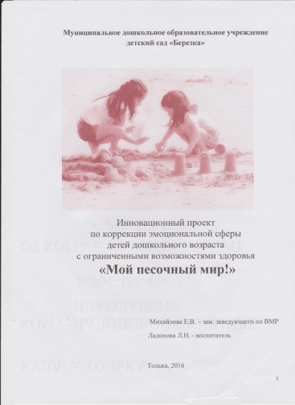

Проект «Умные пальчики»
Сегодня все без исключения знают, что игры с пальчиками развивают мозг ребенка, стимулируют развитие речи, творческие способности, фантазию малыша, они способны улучшить произношение многих звуков.
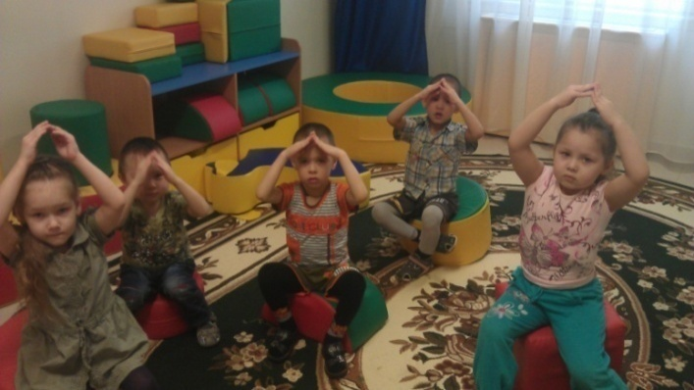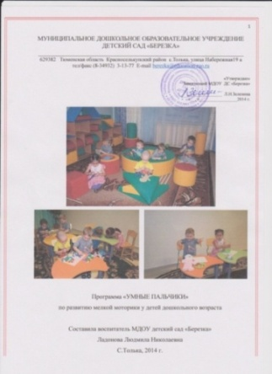
Экологический проект «Зеленый лучок»
Дети дошкольного возраста в недостаточной степени имеют представления о растениях, о том, где они растут, о необходимых условиях их роста, их интерес к познавательно-исследовательской деятельности недостаточно развит.
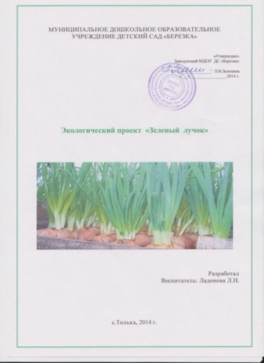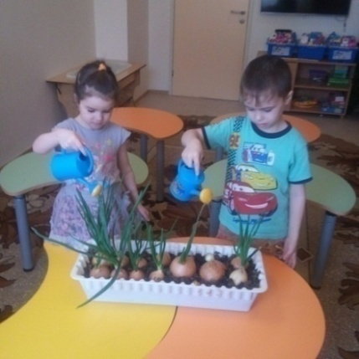
Познавательно – творческий проект «Словно яркая раскраска, к нам домой явилась Пасха»
Чтоб понять, почувствовать величие и радость православного праздника, необходимо знать содержание и смысл великих событий, лежавших в его основании.

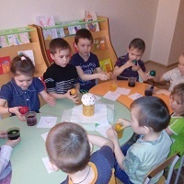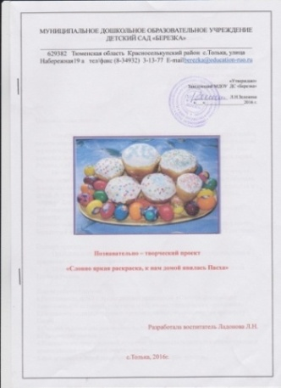

Мультимедийные технологии в детском саду
Мультимедийные технологии имеют преимущества перед традиционными методами. Это одновременно использование различных форм представления информации: аудио-, видеоизображения, анимация текста.

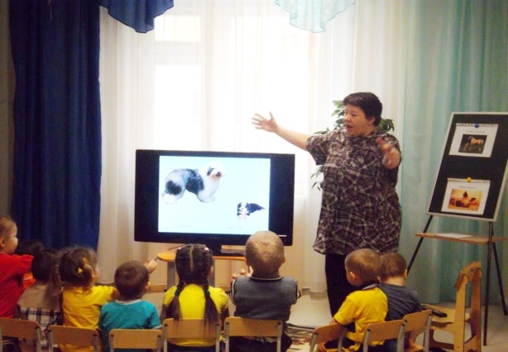

4.2.Статьи, выступления. (приложение 6)

№ | Публикации | Уровень | Год
1 | Статья «Развивающие, подвижные игры для младших дошкольников» во Всероссийском журнале «Инструктор по физкультуре» | Всероссийский | 2014 г
2 | Публикация на сайте «Социальная сеть работников образования». Учебно-методический материал: «Играем с удовольствием!». | Всероссийский | 2014 г
3 | Публикация на сайте «Социальная сеть работников образования». Консультация для родителей «Мы вместе». | Всероссийский | 2014 г
4 | Публикация на сайте «Социальная сеть работников образования». Презентация «Портфолио воспитателя». | Всероссийский | 2014 г
5 | Публикация на сайте «Социальная сеть работников образования». Картотека «Поговорим о вежливости». | Всероссийский | 2014 г
6 | Публикация работы: «В помощь педагогам «Развитие речи дошкольника через игровую деятельность»» на странице сайта сетевого сообщества педагогов дошкольного образования «Детский сад Ямала» | Окружной | 2015 г
7 | Статья в информационной газетой «Толька-правда», размещаю информация о проведенных мероприятиях в группе детского сада «При солнышке тепло, при матери добро» | Институциональный | 2015 г
8 | Публикации САЙТ ПЕДАГОГА. Экологическое развлекательно-познавательное мероприятие «Ну-ка вместе, ну-ка дружно защитить природу нужно» | Всероссийский | 2016 г
9 | Публикация в электронном СМИ опубликовала в социальной сети работников образования план-конспект НОД «Снег ложиться на дома. К нам опять пришла Зима!» | Всероссийский | 2016 г
10 | Публикации проектно-конкурсной работы во всероссийском социально-экологическом проекте ФМВДК «Таланты России» НАША ПЛАНЕТА. Работа «Ну-ка вместе, ну-ка дружно защитить природу нужно» | Всероссийский | 2016 г
11 | Публикация в электронном СМИ опубликовала в социальной сети работников образования статью «Хорошо развитая речь – важнейшее условие всестороннего полноценного развития ребенка» | Всероссийский | 2016 г
12 | Публикация в электронном СМИ опубликовала в социальной сети работников образования проект «Словно яркая раскраска, к нам домой явилась Пасха» | Всероссийский | 2016 г
13 | Статья «Ну-ка вместе, ну-ка дружно защитить природу нужно» в газете «Северный край» № 19 от 20.05.2016 | Муниципальный | 2016 г
14 | Статья «Мы выбираем лето!»в газете «Северный край» № 23 от 17.06.2016 | Муниципальный | 2016 г
15 | Статья «Как избежать неприятностей»в газете «Северный край» № 45 от 18.11.2016 | Муниципальный | 2016 г
16 | Статья «Кто лучше всех на свете»  в газете «Северный край» № 47 от 02.12.2016 | Муниципальный | 2016 г

4.3.Перечень семинаров, конференций, «круглых столов», мастер - классов. (приложение 7)

№ | Уровень | Форма | Тема
1 | Институциональный | Семинар | «Проблемное обучение,  как средство развития  интеллектуальных и творческих способностей детей дошкольного возраста
2 | Институциональный | Деловая игра | «Эстафета передового опыта»
3 | Всероссийский | Семинар | Издательство «Учитель». Обучение на всероссийском семинаре - практикуме «Социально-коммуникативное развитие дошкольников в соответствии с ФГОС ДО, Примерной общеобразовательной программой ДО» в объеме 2-х часов. 2015г.
4 | Всероссийский | Семинар | Издательство «Учитель». Обучение на всероссийском семинаре «Мониторинг, диагностика и оценка профессиональной деятельности современного педагога» в объеме 3-х часов. 2015г.
5 | Международная | Конференция | II Международная педагогическая конференция «Педагогическая инициатива». Доклад: «Развитие речи детей младшего дошкольного возраста посредством включения их в игровую деятельность». 2015г.
6 | Институциональный | Семинар | Педагогические советы «Организация детской экспериментальной деятельности в условиях современного детского сада»
7 | Всероссийский | Конференция | Всероссийская педагогическая конференция «Современный детский сад» с докладом «Словарь у детей младшего дощкольного возраста во многом определяет богатство и культуру речи». Всероссийский электронный журнал «Академия дошкольного образования» 2016 г.
8 | Всероссийский | Вебинар | Всероссийский вебинар «Организация деятельности детей на прогулке» . Издательство «Учитель» 2016г. - в объеме – 2 часа

Семинар «Проблемное обучение, как средство развития
интеллектуальных и творческих способностей детей дошкольного возраста»

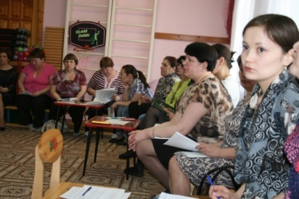
Деловая игра «Эстафета передового опыта»
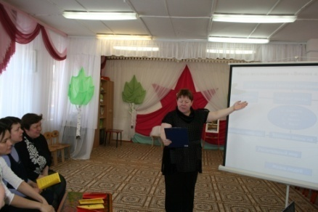

Педагогические советы «Организация детской экспериментальной деятельности в условиях современного детского сада»
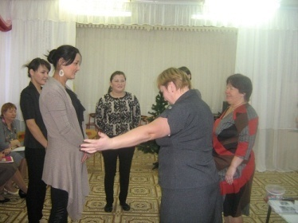

4.4. Конспекты НОД (приложение 8)

- Экологическое развлечение для детей младшего дошкольного возраста «Природа моего края - Ямал!».
- Конспект НОД в средней группе по теме: «Снег ложится на дома. К нам опять пришла Зима!»
- НОД тема «Как прекрасен листопад!»
- Экологическое развлекательно-познавательное мероприятие: «Ну-ка вместе, ну-ка дружно защитить природу нужно!»

4.4.Фотоматериалы, отражающие профессиональную деятельность педагогического работника

«Веселушки»
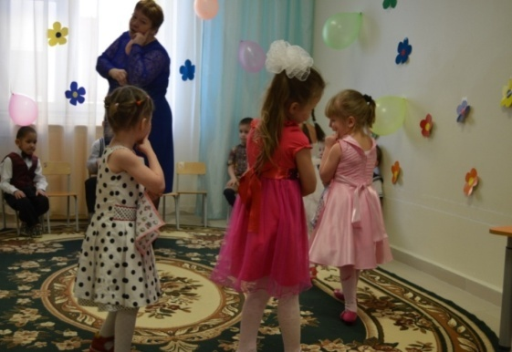

«Все дальше уходит от нас эта дата-9 Мая 1945 года»
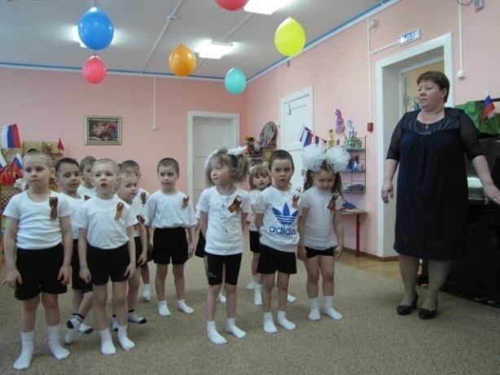
«Приключения Деда Мороза»
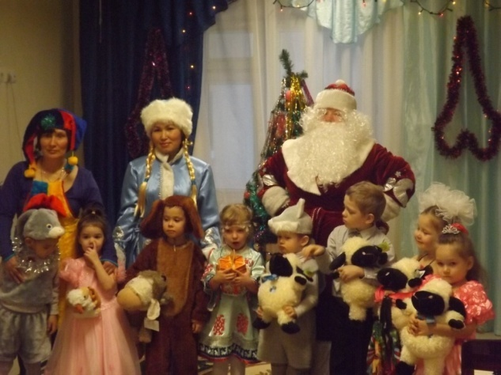
«Посиделки с Бабой Ягой»
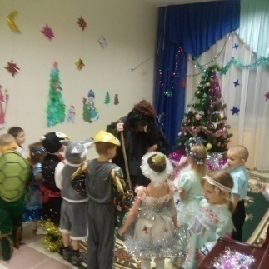

«Осень щедрая пора»
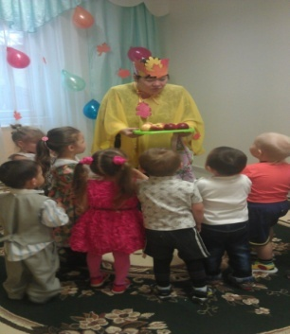
23 февраля «Кто защищает Родину в мирное время»

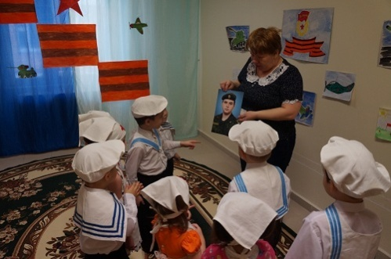

Летние развлечение «У бабушки Малини»

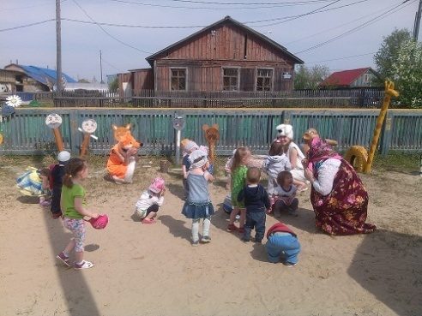

«Фея мыльных пузырей»

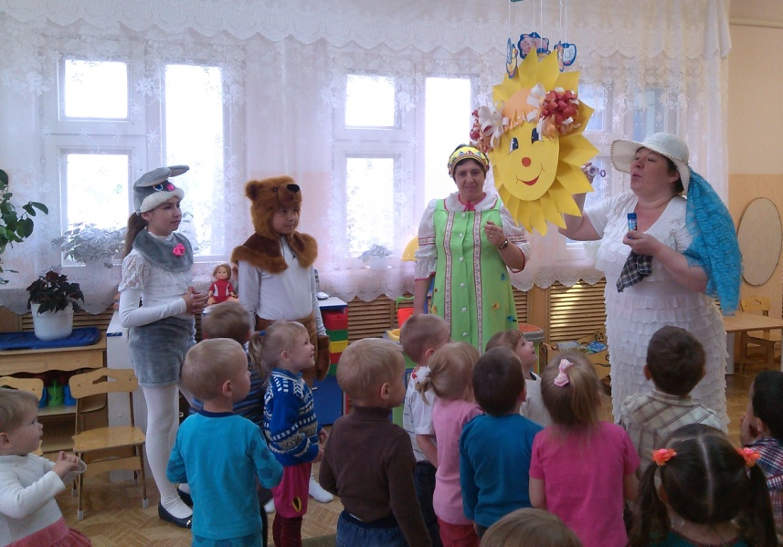

РАЗДЕЛ V.

5.1. Организация взаимодействия с родителями в соответствии с требованиями ФГОС ДО.
Обновление системы дошкольного образования, процессы гуманизации и демократизации в нем обусловили необходимость активизации взаимодействия дошкольного учреждения с семьей.
Семья – уникальный первичный социум, дающий ребенку ощущение психологической защищенности, «эмоционального тыла», поддержку, безусловного безоценочного принятия. В этом непреходящее значение семьи для человека вообще, а для дошкольника в особенности.Семья для ребенка - это ещё и источник общественного опыта. Здесь он находит примеры для подражания, здесь происходит его социальное рождение. И если мы хотим вырастить нравственно здоровое поколение, то должны решать эту проблему «всем миром»: детский сад, семья, общественность.
Новая философия взаимодействия семьи и ДОУ предполагает и новые отношения. Имея свои особые функции, они не могут заменить друг друга, поэтому установление между ними контакта является необходимым условием успешного воспитания ребенка дошкольного возраст.
Совместные нравственно-патриотические мероприятия, посвященные Дню Победы в Великой Отечественной войне 1941-1945г.г.
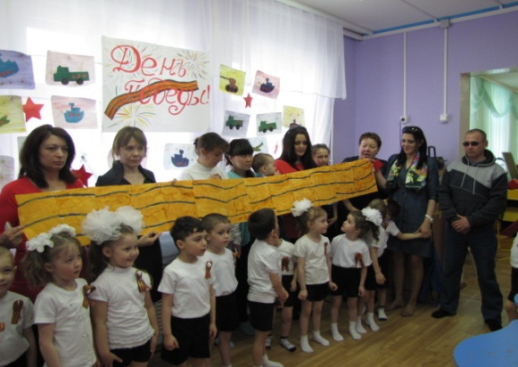
Посещение родителями НОД «Домашние животные»
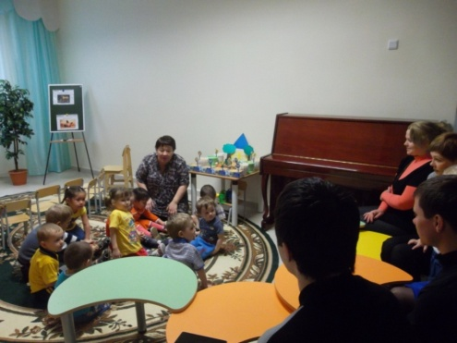

Круглый стол: «Научим, Вас»
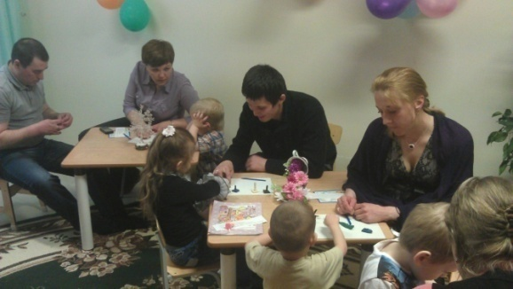

Совместные подвижные развлечения «Мамы тоже были детьми».

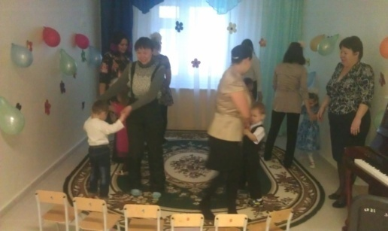

Родительские вечера

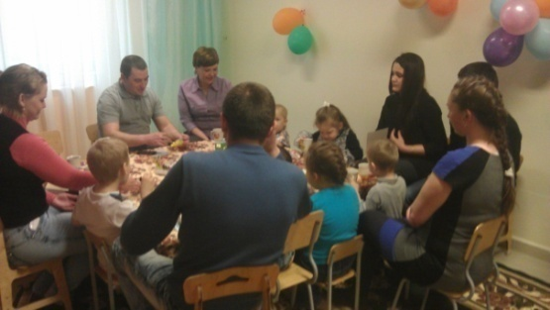

Практические занятия с родителями «Развиваем мелкую моторику»

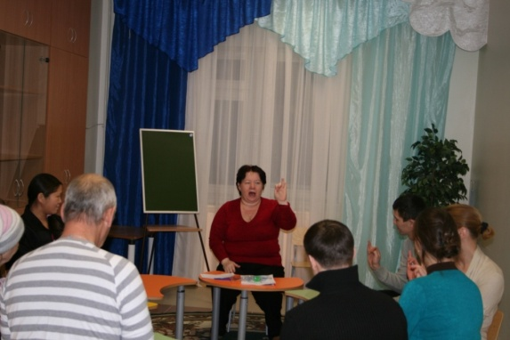
Совместное родительское собрание «Вместе с детьми»

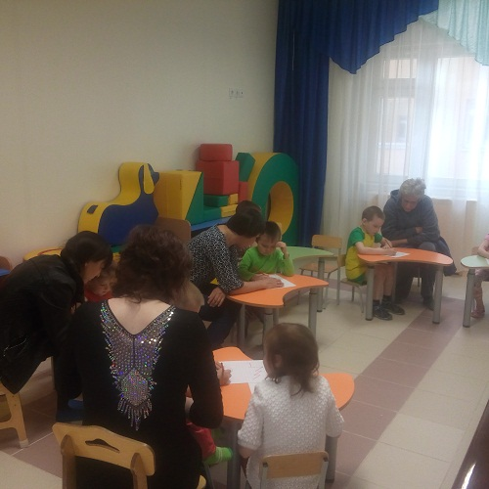

5.2.Взаимодействие с социумом (различными учреждениями и организациями, юридическими и физическими лицами и т.д.)

В современной психолого-педагогической науке понятие «социализация» трактуется, как процесс развития и саморазвития человека в ходе усвоения и воспроизводства социо-культурного опыта. И, конечно, очень важно обеспечить успешную социализацию подрастающего поколения. Сотрудничество с разными структурами села: МОУ ДОД «ТЦ ДОД», СДК, МОУ «ТШИ СОО», Дом ремесел, ДШИ

Экскурсия в дом ремесел знакомство с выставкой «Культура и быт Коренных народов Севера»
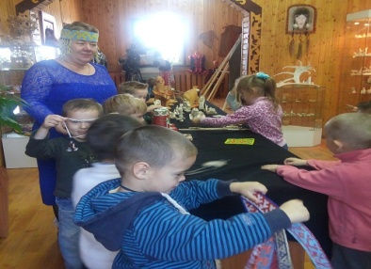

Сотрудничество с Дом ремесел изготовление Рождественского ангела

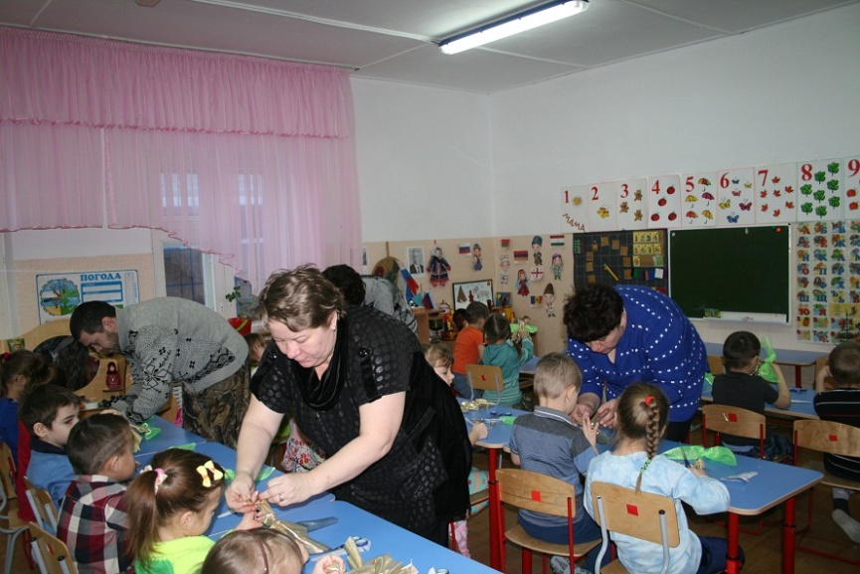
МОУ ДОД «ТЦ ДОД» Театрализованные представления «Яйцо или курица»

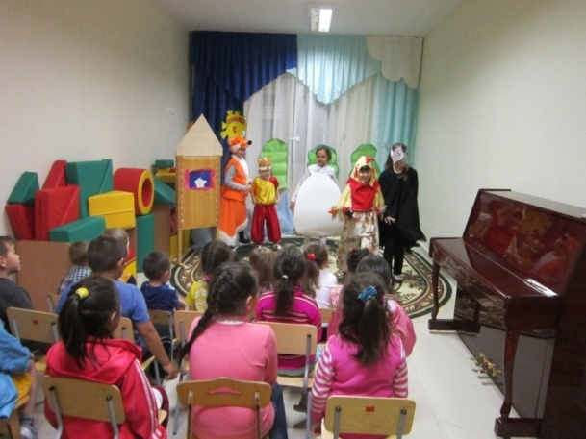

Совместно с МОУ ДОД «ТЦ ДОД» мероприятие к Всероссийскому Дню правовой помощи детям

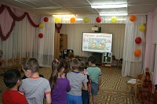

Организация экскурсий в МОУ «ТШИ СОО»

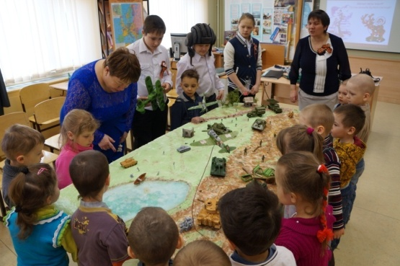
Экскурсия в пожарную часть с.Толька

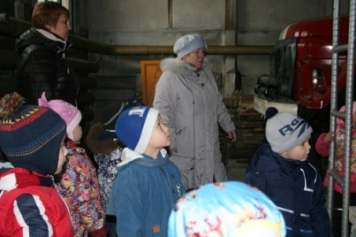

Беседы и мероприятия с представителями полиции с. Толька

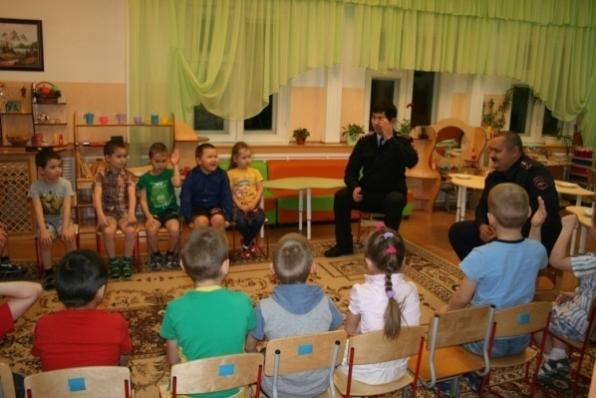

5.3.Стиль общения с детьми.

Профессиональная деятельность воспитателя – это процесс непрерывного общения его с дошкольниками. От характера педагогического общения во многом зависит эффективность воспитательно-образовательной работы в детском саду. Общение педагога с детьми существенным образом влияет на формирование личности ребенка, особенности его отношения с окружающими.
Позиция Ладоновой Людмилы Николаевны: «рядом», «наравне», «вместе», но чуть «впереди»
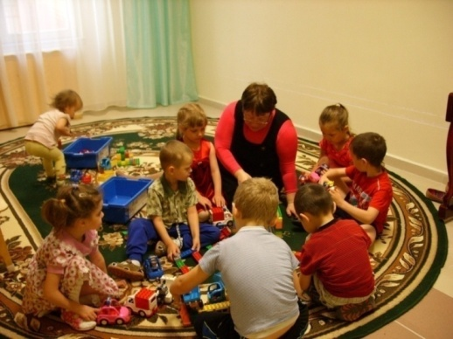

РАЗДЕЛ VI.

6.1. Результаты участия (победители, призеры, лауреаты) воспитанников в конкурсах, соревнованиях, выставках. (приложение 9)

№1 | Награды | Название конкурса | Ф. ребенка | Уровень | Год
1 | I место | Международный конкурс рисунков «Моя малая родина» | Распопов Данил | Международный | 2014 г
2 | III степень | Всероссийский фотоконкурс «Праздник урожая» | Зуев Степан | Всероссийский | 2014 г
3 | 1 степень | Конкурс детского творчества «Пасхальная Весна 2015». Номинация «Декорирование посуды» | Усубян  Артем | Муниципальный | 2015 г
4 | 1 место | Отборочный этап Всероссийской патриотической акции «Дети России – за мир!», посвященный 70-летию Победы в Великой Отечественной войне в рамках федерального патриотического проекта «Детские сады - детям» | Хужяну Анастасия | Муниципальный | 2015 г
5 | 1 место | Отборочный этап Всероссийской патриотической акции «Дети России – за мир!», посвященный 70-летию Победы в Великой Отечественной войне в рамках федерального патриотического проекта «Детские сады - детям» | Шайдулина Камилла | Муниципальный | 2015 г
6 | II место | Всероссийский дистанционный конкурс «Мой костюм». Работа «Селькупские мотивы» - | Орлова Яна | Всероссийский | 2015 г
7 | 2 степени | Всероссийский творческий конкурс, посвященный 70-летию в Вов «Этих дней не смолкает слава». Номинация «Рисунок». Работа « Голубь мира!» | Распопов Данил | Всероссийский | 2015 г
8 | Грамота 1 место. | Муниципальный этап VI регионального конкурса юных натуралистов-экологов.  Номинация «Изобразительное творчество». Работа «Здравствуй лето – летечко, ягодное времечко!» | Боякин Владимир | Муниципальный | 2016 г
9 | Грамота  1 место. | Муниципальный этап VI регионального конкурса юных натуралистов-экологов.  Номинация «Декоративно-прикладное творчество». Работа «Божественная ягода морошка!» | Камшилов Павел | Муниципальный | 2016 г
10 | Грамота  3 место. | Районный конкурс творческих работ «Зеленый мир». Номинация «Рисунок | Матвеева Лилия | Муниципальный | 2016 г
11 | Грамота  2 место | Районный конкурс творческих работ «Зеленый мир». Номинация «Декоративно-прикладное искусство» | Назаров Денис | Муниципальный | 201 6г
12 | Диплом  1 место | Первый региональный конкурс для детей и педагогов «Моя Югра». Номинация «Красота северной природы». Работа «Восторг!». | Калин Роман | Региональный | 201 6г
13 | Диплом  2 место | II международный творческий фестиваль «Цветные фантазии». Работа «Соцветие севера!» | Назаров Денис | Международный | 2016 г
14 | Диплом  2 место | Международный конкурс «Педагогика XXI век». Номинация: Конкурс рисунка «Золотая кисть». Работа: «Повсюду, повсюду морошка!» | Боякина Дарья | Международный | 2016 г

6.2.Организация предметно- пространственной среды в группе образовательного учреждения.

Предметно-развивающая среда организуется так, чтобы каждый ребенок имел возможность свободно заниматься любимым делом. Размещение оборудования по секторам) позволяет детям объединиться подгруппами по общим интересам: конструирование, рисование, ручной труд, театрально-игровая деятельность, экспериментирование. Развивающая предметно – пространственная среда группы обеспечивает возможность общения и совместной деятельности детей, взрослых, содержательно насыщена, трансформируема, полифункциональна, вариативна, доступна и безопасна. Развивающая предметно- пространственная среда соответствует новым требованиям ФГОС.

Сектор природы
В центре природы имеется : календарь погоды, инвентарь за уходом комнатных растений, муляжи фруктов, овощей.

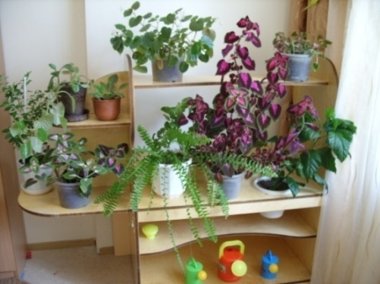

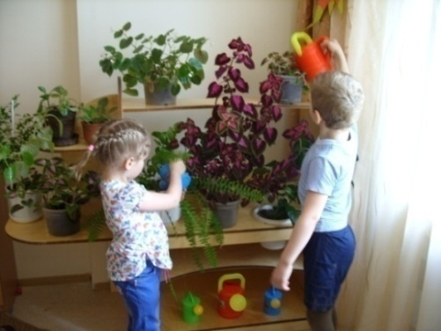

Сектор сюжетно - ролевой игры
Основной целью этого направления является позитивная социализация детей старшего дошкольного возраста, приобщение их к социокультурным нормам, традициям семьи, общества и государства. В связи с этим стоит задача создания условий для усвоения общепринятых моральных и нравственных ценностей и норм. Неотъемлемой частью в приобретении ребенком социального опыта является семья, именно там ребенок приобретает свой первый социальный опыт. Основные этапы формирования личностных качеств ребенка закладываются именно в дошкольном возрасте и преимущественно посредством игры. Я в своей группе постаралась создать среду и условия для развития именно игровых качеств у детей. Используются разные виды игр: дидактические, подвижные, театрализованные, сюжетно – ролевые .
Сюжетно-ролевые игры: Ателье, Почта, Салон красоты, Супермаркет, Поликлиника, Семья.

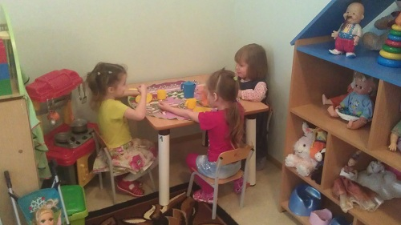

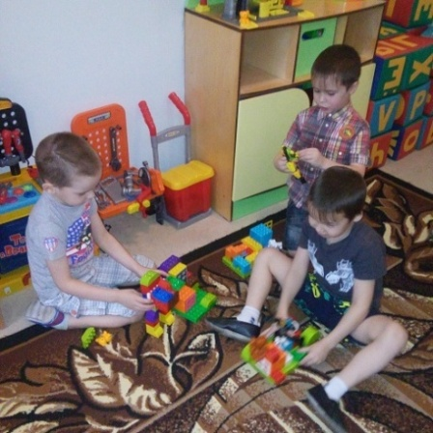

Сектор творческой деятельности
В центре творческой деятельности имеется: разнообразный демонстрационный материал. Различные материалы для рисования: краски, кисточки разной величины, карандаши, мелки, трафареты, фломастеры, раскраски, бумага разной фактуры, картотека стихов по народно- прикладному искусству, настольно- печатные игры.

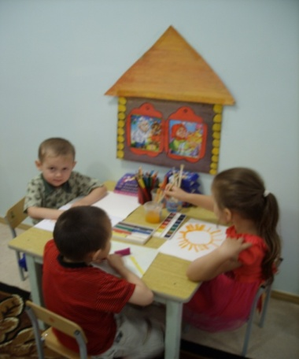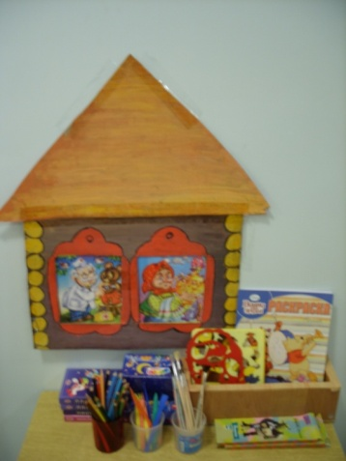

Сектор книголюб
В старшем возрасте в центре книги находится художественная литература соответственно возрасту и тематике. Привлечение внимания к оформлению книг, к иллюстрациям. Знакомство с писателями и их произведениями.

